Приложение 1
Круговорот веществ в экосистеме леса
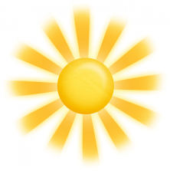

Солнечная энергия

